Proyecto Final WebFullStack

Desarrollo de Modulo de Administración de Noticias y Login del Heraldo

versión del Heraldo v4.0

Problema

Permitir en el sitio web que están desarrollando desde la primera Unidad la posibilidad de realizar los siguientes requerimientos:

* Registrar Usuario: Tener la posibilidad de registrar un usuario con la siguiente información :
  + Nombre Completo
  + Dirección
  + Telefono
  + Usuario
  + Contraseña o Password
  + Correo electronico
* Login: El usuario deberá poder ingresar con usuario y contraseña para poder acceder al sitio web.
  + Después de Logueado lo llevara a la pagina principal del sitio de administración de noticias.
* Consola de Administración de Noticias:
  + Creación de noticias de su sitio web con los siguientes valores:
    - Nombre de la noticia
    - Descripción de la noticia
    - Nombre del periodista
    - Visible (Si o No)
    - Fecha Creación
    - Categoria (deportes, judicial,economía, sociales, entretimiento, salud, política)
    - Hora de la noticia
    - Imagen
    - Resumen
* Home del Heraldo
  + En el home de la pagina del Heraldo se debe poder visualizar las noticia creadas en el modulo de administración de noticias, por cada noticia se debe mostrar:
    - Su titulo
    - Resumen
    - Imagen
    - Cada noticia debe tener un link que debe permitir llevar a la pagina de detalle de la noticia
* Detalle de la noticia
  + Visualiza el detalle de la noticia seleccionada en el home
  + Se debe seguir viendo el encabezado de la pagina (“El Heraldo”)
  + Debajo del encabezado de la pagina se debe mostrar la información del detalle de la noticia,:
    - Nombre de la noticia
    - Descripción de la noticia
    - Nombre del periodista
    - Visible (Si o No)
    - Fecha Creación
    - Categoria (deportes, judicial,economía, sociales, entretimiento, salud, política)
    - Hora de la noticia
    - Imagen
    - Resumen

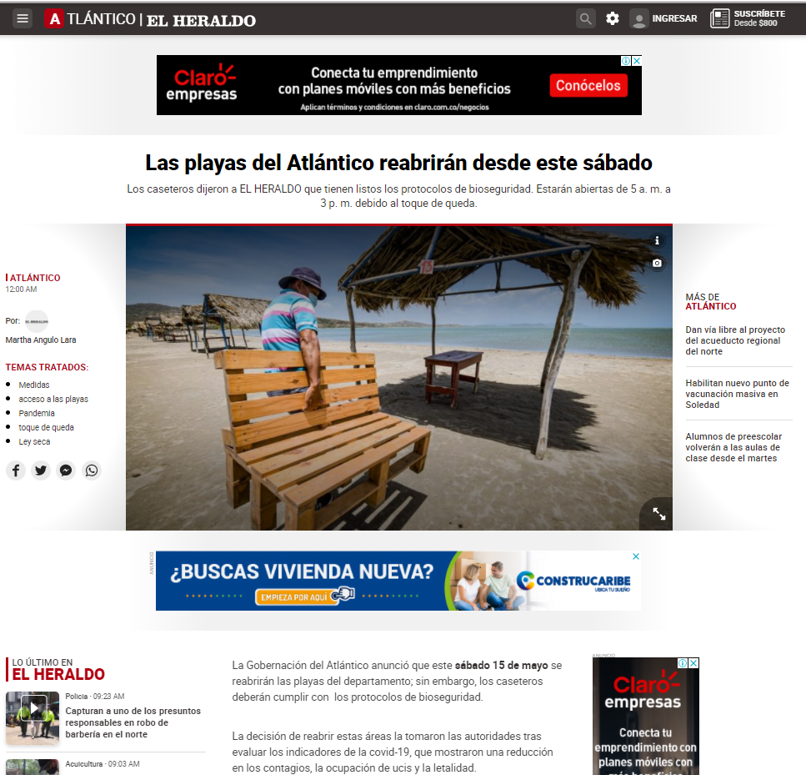

El sitio web deberá tener una opción que se llame “Ingresar Noticia” que es donde se visualizaran las noticias creadas en la consola de administración de su sitio.

Tener en cuenta en el proyecto:

* + El Home inicia con el listado de las noticias configuradas en el
  + El Home deberá contener un link para login
  + El Home deberá contener un link para registro de usuarios
  + En el formulario del login debe existir un link hacia el registro de usuarios en caso que no se haya registrado previamente.
    - Después de logueado el usuario deberá redirigirlo hacia la consola de administración de noticias
    - Si la contraseña no es valida es necesario mostrar un mensaje
    - Si el usuario no existe es necesario mostrar un mensaje
  + En la pagina de administración de noticias la pagina inicial será una grilla con el listado de noticias y con sus diferentes operaciones por fila.
  + En la pagina del detalle de la noticia solo es mostrar la información de la noticia con los valores que se agregaron en el modulo de administración de noticia, esta pagina de noticias recibe el id y realiza una búsqueda en el backend para traer la información de la noticia, El diseño OJO no tiene que ser igual al del heraldo es solo un ejemplo puede crear su propia forma de mostrar el detalle de la misma.

Especificaciones técnicas:

El frontend del sistema será desarrollado en React con base de datos Mysql/MongoDB/SqlLite con servidor de Node.js o de su preferencia (Laravel, PHP), donde se visualizará la interfaz grafica del sistema y se realizaran los llamados a los endpoint de los servicios expuestos.

Entregables:

* GitHub del proyecto
  + Enlace del Cliente
  + Enlace del Servidor
* Manual de instalación (Breve descripción de como configurarlo base de datos, configuración de frontend hacia el backend. Puede dejar la configuración en el Readme del proyecto o hacer un documento a parte)
* El código debe estar con los comentarios de cada función y con los nombre de los integrantes del equipo

Por favor realizar un análisis del sistema y entender muy bien cual es el problema antes de empezar a codificar, vuelvo y repito el tema del plagio que será muy tenido en cuenta en este último corte del semestre y háganlo lo más simple pero sin perder su complejidad, éxitos!

Ejemplo de navegación del sitio explicado en clase.

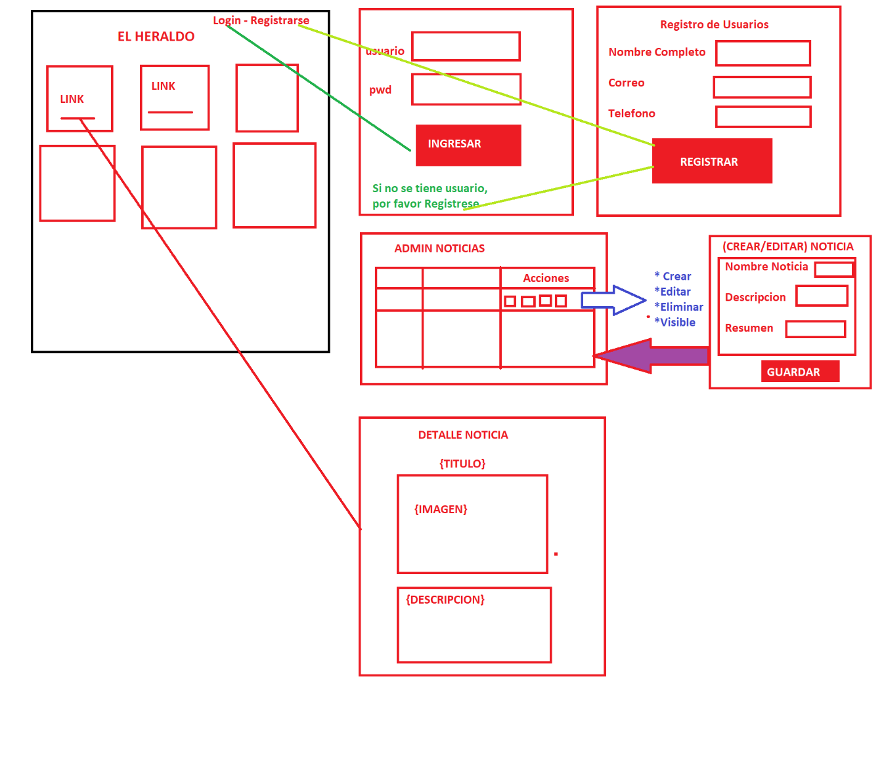

Muchos éxitos!!!

Siempre parece imposible, hasta que se hace. – Nelson Mandela